 A. N. C. I. U. 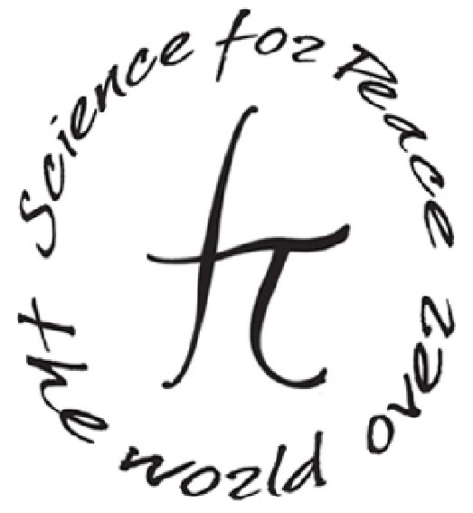

Scheda di partecipazione al Concorso di Poesia e di Fotografia

Il/La__ sottoscritto/a__:
Nome:……..............................................……. Cognome:…………………………………………….
Residente in Via:……………………………………………………….……… n. ..........................…
Città:…………………………………………….… Prov. ........................C.A.P. ……………………
Telefono:………………………………….. E-mail: ....................…………………………………….
Cellulare:…………………………………. Altri recapiti……………………………………. ………
1) In servizio presso l’Università ________________________________________________ , in qualità di ________________________________________________________________.
2) Ovvero come familiare del dipendente ___________________________________________ in servizio presso l’Università ______________________________________________________.

Chiede di partecipare alla
Quarta Edizione del Concorso Nazionale di Poesia e Fotografia “A.N.C.I.U.”
Sezione A: Poesia in lingua italiana
Sezione B: Fotografia

Allega: 1) la presente scheda debitamente compilata;
2) copia della poesia o delle fotografie;
- dichiara che l’opera inviata a codesto Concorso è di sua creazione personale.
- Consapevole che false attestazioni configurano un illecito perseguibile a norma di legge, esonero da eventuali illegalità gli organizzatori e da ogni possibile pretesa da parte di terzi.

Tutela della privacy

Ai sensi dell’art.13 del D. Lgs 196/2003 sul trattamento dei dati personali, l’A.N.C.I.U. informa che i dati personali forniti, indispensabili per la partecipazione al concorso, saranno registrati e custoditi manualmente e/o elettronicamente e verranno trattati per i soli fini relativi alla presente manifestazione e non saranno soggetti a comunicazioni e/o diffusione, se non dietro consenso scritto.
Preso atto dell’informativa di cui sopra, il sottoscritto autorizza il trattamento dei suoi dati da parte dell’A.N.C.I.U. nei limiti di cui alla stessa.

……………………………………… ……………………………………..
(data e luogo) (firma leggibile)

